新 书 推 荐

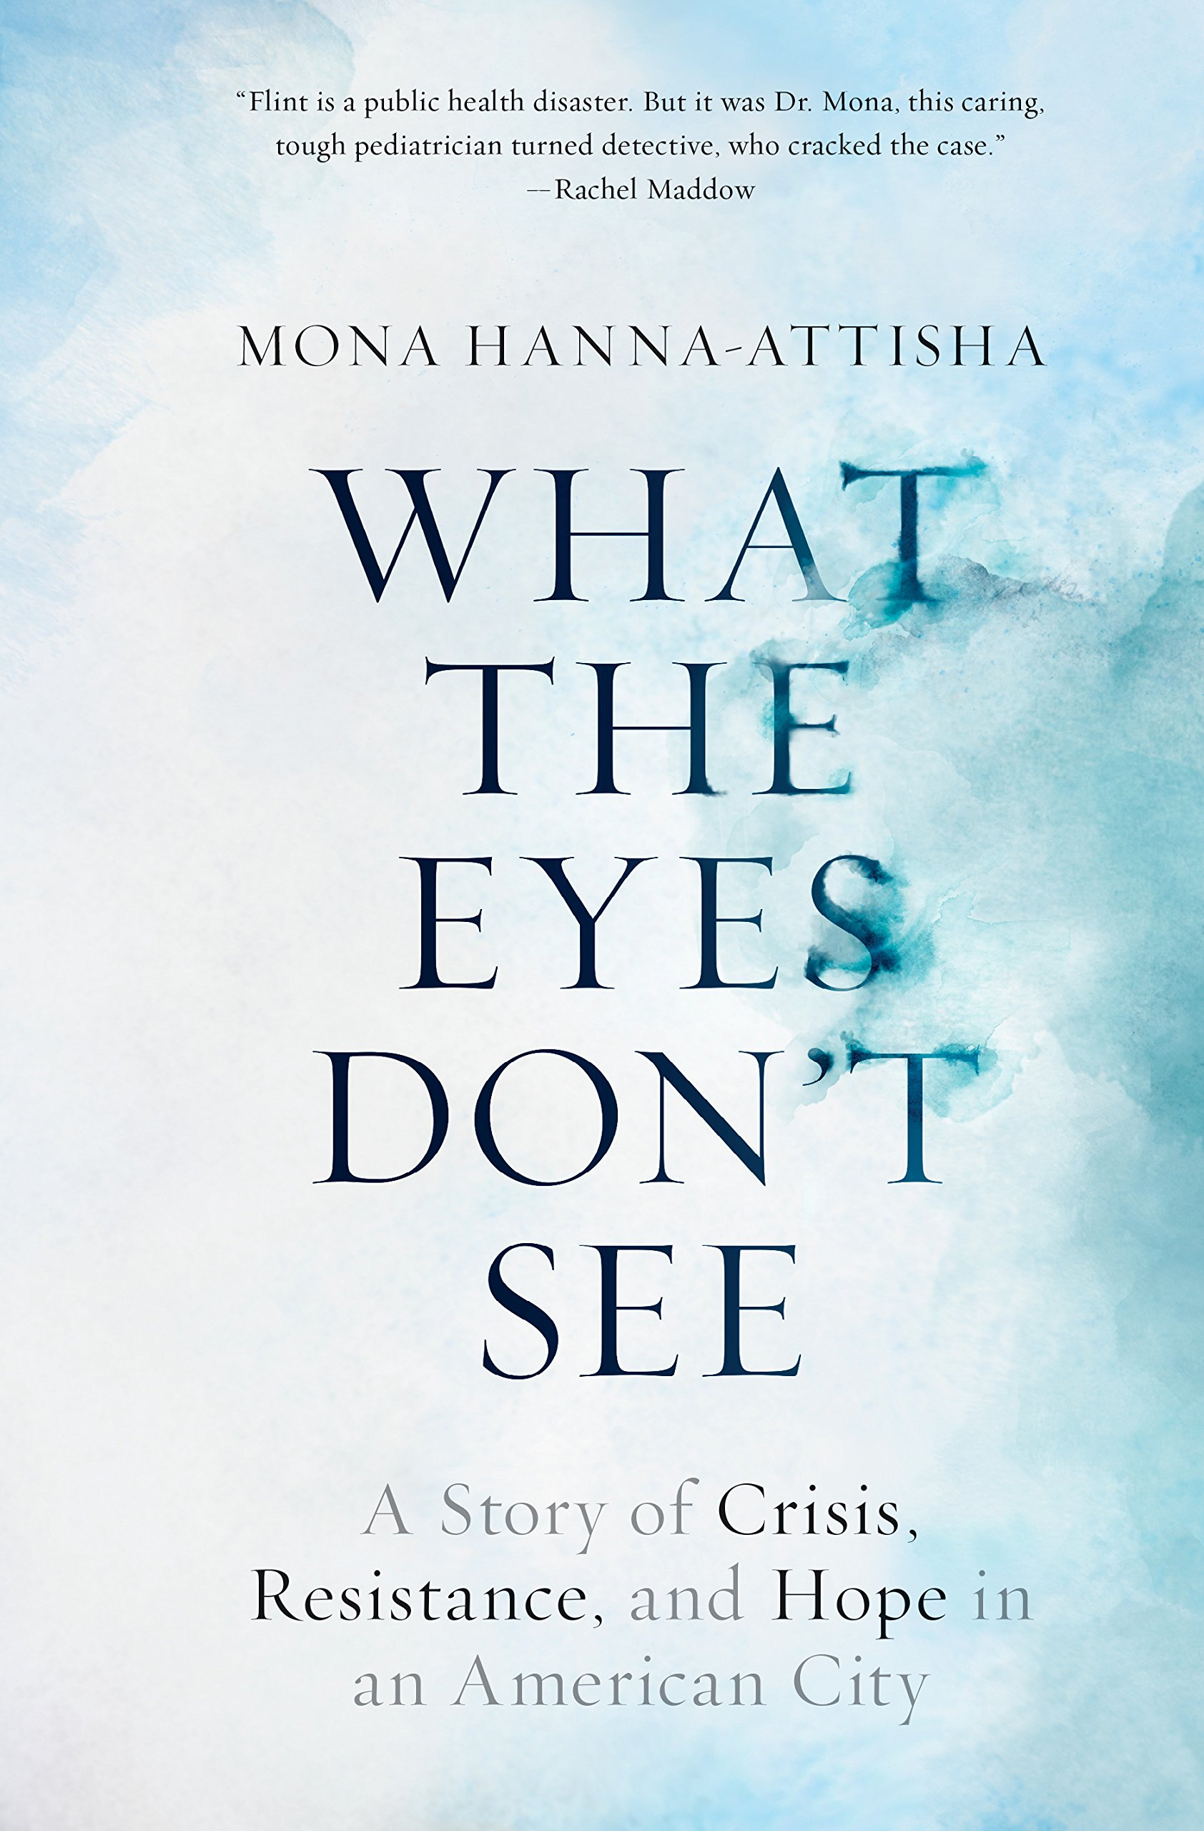
中文书名：《眼所未见：一个关于美国城市的危机、抵抗和希望的故事》
英文书名：WHAT THE EYES DON’T SEE: A Story of Crisis, Resistance, and Hope in an American City
作 者：Mona Hanna-Attisha
出 版 社：One World
代理公司：WME/ANA/Anna Dai
出版时间：2018年6月
代理地区：中国大陆、台湾
页 数：384页
审读资料：电子书
类 型：大众社科

内容简介：

一位英雄的儿科医生，召集了整个社区的人，希望他们的抗争被全美国关注——这就是发生在美国密歇根州的弗林特饮用水危机最简单的描述，一个关于民主失败、公民抗议和行动的戏剧性故事。

美国，这个全世界最发达的国家之一，却发生了一起基础饮用水危机事件。拥有10万居民的弗林特市在2014到2016年两年时间，自来水被严重污染，甚至美国政府也参与其中。参与抗议政府的儿科医生撰写了这本书，意在将这场危机转变成一次改革运动。《眼睛看不到的》是一本令人乍舌的内部记录，以引人入胜的个人辩护叙述，揭露了我们这个时代具有代表性的一场环境灾难。

蒙娜·汉娜-阿提莎博士（Dr. Mona Hanna-Attisha）以科学方式证明了弗林特的孩子大量接触铅，她勇敢地公开了自己的研究，但遭到了残酷的抵制。凭着坚持和一心一意的使命感，她以真相回击强权。本书揭露了一个可怕的现实，错误的保守政策和冷漠的官僚体系可让一整座城市陷入危险之中。

这是一个关于医学和科学的惊悚故事，《眼所未见》讲诉了蒙娜·汉娜-阿提莎博士——一位移民、医生和科学家——在面对一个国家不公正的对待却坚持使命感的励志故事。作为她的后盾，她的深具社会责任和正义感的家庭，帮助她在弗林特的正义斗争中获得了支持。

作者简介：

蒙娜·汉娜-阿提莎博士（Dr. Mona Hanna-Attisha），医生、科学家和社会活动家，她曾被美国国会两次传唤作证，但还是召集了来自美国各地的一大批同盟者。她被美国笔会(PEN America)授予“自由表达勇气奖”(Freedom of Expression Courage Award)，被提名为“《时代》世界百大最具影响力人物榜单”（Time 100）。

谢谢您的阅读！
请将回馈信息发至：戴园园 （Anna Dai）
安德鲁﹒纳伯格联合国际有限公司北京代表处
北京市海淀区中关村大街甲59号中国人民大学文化大厦1705室, 邮编：100872
电话：010-82504206
传真：010-82504200
Email: Anna@nurnberg.com.cn
网址：www.nurnberg.com.cn
微博：http://weibo.com/nurnberg
豆瓣小站：http://site.douban.com/110577/
微信订阅号：ANABJ2002

